**Майла байрамличил, гьалмагъуни!**

**Мубаракуни**

Хiурматла Мяхiяммад Амирович!

Майла шалати байрумтачил бархбасахъи, хlу, хlела хъалибарг ва арагlебли районна халкь ур-кlи-уркlиларад мубаракдирулрая! Хlед ва районна халкьлис арати, даршути гlямру дулгулра. Районнис сагати сархибдешуни диаб, нушала Россия, Дагъистан гьаладяхl дашахъес багьандан хlя-лалли дузес имкан бакlаб! Гьачам гьатlира хlушаб чlумаси арадеш, яшавлизиб эркиндеш, разидеш, баракат камхlедиубли дигулра!

Дагъистан Республикала Бекl Рабазан Гiябдуллатiипов

Майла ца - хlебла, вава-кьарла, бузерила, даршудешла ва цадешла байрам саби. Иличил барх-басахъи, уркlи-уркlи-ларад мубаракдирулрая хlурматла районланти, зяхlматчиби, бузерила вете-ранти, интеллигенцияла лебилра хlянчизарти, ижарачиби ва школабала бучlанти!

Тlабигlятла лерилра ранганани жагабарибси, бахълис дигуси ил байрам халкьла ургар даршу-деш ва балгундеш диъни, дарсур пикруми иргъни тlинтlбикlахънилис, гьалмагъдеш гьатlира деба-дикlахънилис кумекли бетааб. Район гьаркьятала къяянази арбукес районна халкьли чула имканти мяштlхlедирниличи умут ва бирхауди лер.

Хlурматла районланти!

Гьачам гьатlира хlуша Цаибил Майла - хlебла ва бузерила байрамличил мубаракдирулрая, хlушаб дахъал гlямру, гlяхlси арадеш, даршудеш, разидеш, яшавлизиб эркиндеш ва бузерилизир халати сархибдешуни диубли дигниличила балахъулра.

**М. Гiямаров, муниципальный районна Бекl**

**Министрличилси гьунибаъни**

Районна Администрацияла актовый заллизиб ДР-ла миллатласи политикала шайчирси ми-нистр Гамалей Татьяна Владимировнала районна активличилси гьунибаъни бетаур. Илини буриб ДР-лизир миллатуни ургарти бархбасуни чlумати диъниличила. Нушала Республика, сунезибра декlар-декlарти дахъал миллатунала адамти уржили ва цабалги хlербируси тамашала Ватlан саби, цархlилти республикабазир гьачамцунра ахlи къалмакъар ахъдиуб диалра. Амма республикала ца-цадехl районтазибси аги декlар-декlарси саби, ца мерличиб ункъливан, цархlиллизиб вайтlаван.

Сергокъалала район ил шайчиб гlяхlтигъунтала лугlилизиб саби ва ишабси аги къулайли са-би. Цархlилти районтачил цугбуцибхlели ишаб хlянчи агарти камли саби. Багьудила учрежде-ниебала бузери сабухъчебси саби. Ишар дахъал жамигlятлати организацияби дузули сари. Ишабси районна багьудила муниципальный Советла бузерила опыт бяркъес ва тlинтlбарес чебиркур. Сер-гокъалаланти мурталра багьудлумачи гъаргъти биъни бахъли балуси саби. Районнизибад лугlила-шал бахъал докторти ва гlилмуртала кандидатуни дурабухъунти саби.

Районнизир чина хlеризаллира умудеш, ибгибдеш, низам-кьяйда чедаэсли сари, - буриб или-ни сунела гъайлизиб. Нушачи министр ракlнила мурадли бетаурли саби районнизир илдигъунти сархибдешуни диахъес секьяйда имканбакlибсил багьес.

Т.В.Гамалейли бурни хlясибли ишбархlила руководительтала бекlлибиубси мурадли бетаур-ли саби жагьилтачилси бузери. "Нуша терроризмала идеологияличирад чедидиркулра,гьачамлис цахlнабси чедибдешличила гъайикlес жявли биалра", - рикlи ил. Жагьилтази саби дагъистанланти биъниличилара бурули, хъумартес асухlебирар саби россияланти биъниличилара гьанбуршес.

Районна Бекl М.А.Гlямаровли гlяхlлази районнизир гlергъити дусмазир гlяхlла шайчир кади-кибти дарсдешуначилара буриб. Илини илкьяйдали буриб низам-кьяйда далтахъунти органтала, лебил активла цахlнарти цlакьанала къайгъначил районнизибси аги къулайбиахъес, террористуна-зибад умубарес имкан бакlниличила. Илкьяйдали бекlахъудилати гlяхlцад масъулти арзесра бажар-дидикира. Районна халкьли улкала Президент В.В.Путинни ва ДР-ла Бекl Р.Хl.Гlябдулатlипlовли буцибси гьуни гlеббурцули саби.

**Нушала корр**

**Пачалихъла Думала депутатуни Сергокъалализиб**

Апрельла 26-личиб Пачалихъла Думала депутатуни Сафаралиев Хlяжимет Керимович ва Хlяжиев Мурад Станиславович Сергокъалализи бакlиб. Районна бекl М.А.Гlямаровличил барх тlутlила унхъразир дарибти хlянчиличил тянишбиуб, сагали удатес хlядурдарибти тlутlила жагьти бухъалаби чедаиб. Илдала дурабад, сагали тlашбалтуси районна Культурала Юрт чебаэс ва «Олимпийский » бикlуси дурхlнала анхълизи бякьун. Районна бекl М. Гlямаровли гlеларти шел дуслизир районна духlнар детаурти дарсдешуначила депутатунази буриб. Илди сари- шимази букибси тlабигlятла газ, районный центрла духlнарти кьакьурби асфальтдарни, тlабигlятлис экологиялашалти шуртlри гlяхlдухъни ва цархlилти. М.Гlямаровли, тlашбалтуси Культурала Юртлизирти ва «Бурдеки- Кичихlямри- Сергокъала» цахlнабси шинна турба аркнилизир дирути хlянчи тамандиахъес кумек хlяжатлибиъниличила буриб. Пачалихъла Думала депутатуни районна духlнар экономикалашал дурадуркlути хlянчи ахъли кьиматладариб ва чуни бирусигъуна кумек барес чесиб.

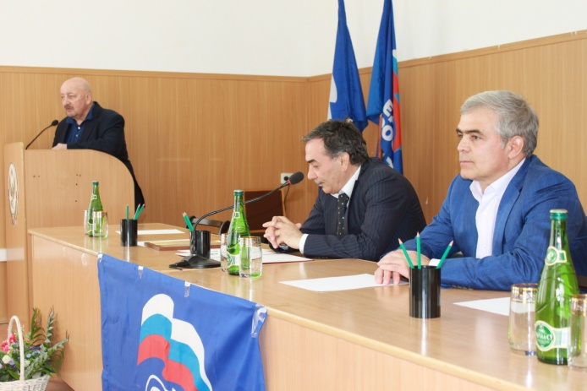

Бакlибти депутатуни Хl.Сафаралиев ва М. Хlяжиев районна организациябала хlянчизартачил районна администрацияла актовый заллизиб гьунибаиб. Хl. Сафаралиевли районна бекl М.Гlямаров Россияла Пачалихъла Думала председатель С.Г.Нарышкина, законодательство тlинтlбирнилизиб бируси хlянчи кьиматлабирули, бархьибси баркаллагьла кагъарличил шабагъатла вариб.

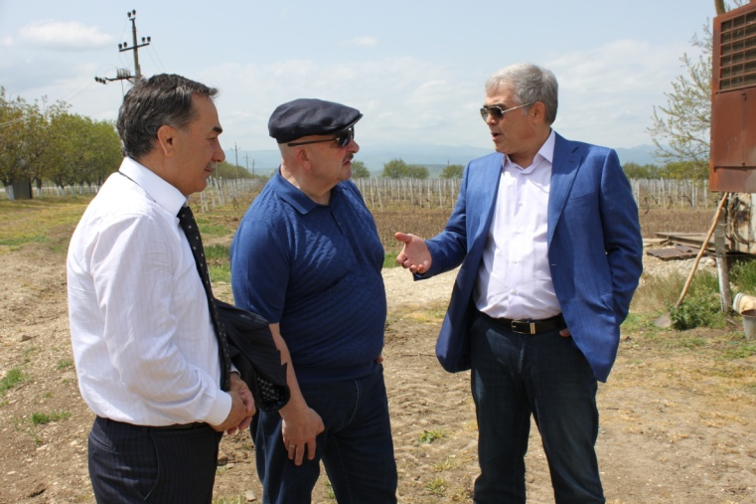

Гlур биалли, депутатли цалабикибтази 22-ибил майличир бетурхуси гьалар-гьалар чула тlамри дедили «Цаси Россия» партияла шайзибад Пачалихъла Думализи депутатуни декlарбирнила кандидатураби белгидирниличила буриб. 22-ибил майличиб избирательти чула тlамри дедахъес бакlахъес ва Партияли гьалабихьибти гlеббуцахъес жибариб.

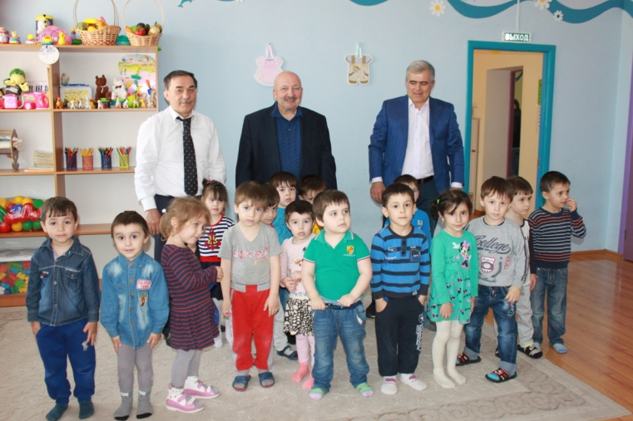

Депутат М.Хlяжиевли сергокъалалантас баркалла багьахъур сай Дагъиста Халкьла Собраниела гlур Пачалихъла Думала выбортачив гlевурцнилис, ва районнис хlяжатбикибхlели вирусигъуна кумек бирес чесиб. Гьунибаъни таманбирули районна бекl М.Гlямаровли хlисаблизи касиб сергокъалаланти гlягlнити багьудлуми лерти халкь сабни. Илдани бала илди депутатуни чус кумеклабирниличила ва илди гlеббуцес ва илдас тlамри дедес хlяжатлибиъниличила.

**Нушала корр.**

**Сурат Д-Хl.Даудовли касибси саби**



У В. Высоцкого есть такие строки: "И в мире нет таких вершин, что взять нельзя". Наглядным свидетельством тому, что это действительно так, является жизнь **Магомедшапи Саидовича Саидова**. Мы с ним ровесники, учились в одной, родной нам Мюрегинской школе, занимались спортом. Помню, я однажды спросил его, кем бы он хотел стать. Он мне ответил: "Какие бы трудности, друг мой, ни встретились на моём пути, я обязательно буду военным!". Эта цель, очевидно, у него зародилась под влиянием памяти об отце, **Саиде Саидове**, отдавшем жизнь за честь и независимость советской Родины. Он через неделю после начала Великой Отечественной войны добровольцем ушёл на фронт, стал разведчиком. Группа разведчиков, в числе которых был и Саид, получила задание выяснить расположение вражеских войск в их тылу. Выполнив задание, бойцы возвращались к своим, но напоролись на фашистскую засаду. Завязался неравный бой, в ходе которого многие разведчики, в том числе и отец Магомедшапи, погибли. Смертью храбрых пал на фронте и старший брат Магомедшапи.

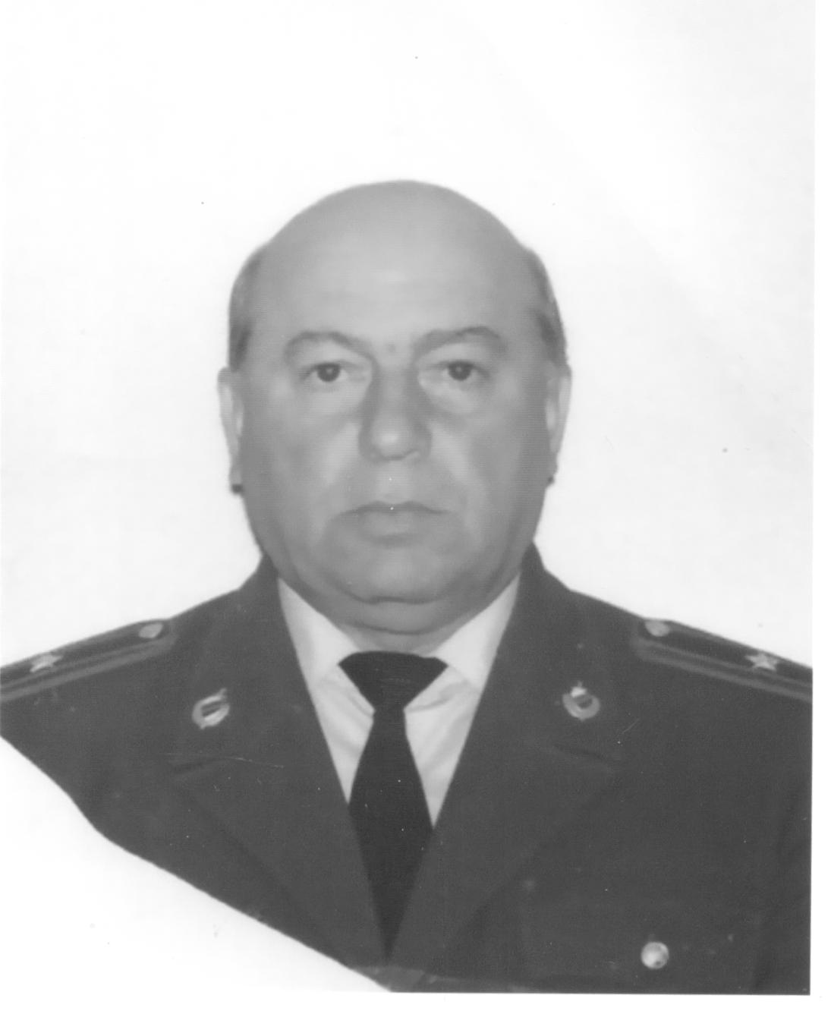

Когда пришла похоронка на отца, ему было пять лет. И вот с этого времени началось его мужание. На руках у матери осталось четверо детей, мал мала меньше. И потому на неокрепшие детские плечи легли недетские заботы. Так что Магомедшапи с мальчишеских лет познал, что такое труд. И поэтому рос он волевым, целеустремлённым человеком.

Однако мечта его не сразу сбылась. После окончания школы ему не удалось поступить в военное училище. Он уехал в Махачкалу и устроился на фабрике имени 3-го Коминтерна разнорабочим: подсобным штукатура - маляра.

Проработав там три месяца, поступил в училище механизации № 1 г. Махачкалы на курсы механика-комбайнера. После окончания курсов в июле 1958г. отправился на целину, где в Приозёрном совхозе Акмолинской (ныне это Целиноградская) области убирал хлеб. Осенью того же года вернулся в родное Мюрего. Следующим летом проработал здесь на уборке хлеба. С августа 1959 г. по сентябрь 1960 г. трудился нефтяником на месторождении, где возводились первые жилые корпуса будущего города Южно-Сухокумска.

Но куда бы судьба ни бросала Магомедшапи, мечта стать военным не покидала его. И вот в 1960 г. она осуществилась: он стал курсантом Орджоникидзевского военного училища МВД СССР. После его окончания началась в прямом смысле его служба Родине, советскому народу. Не однажды подстерегали его, по словам того же В.Высоцкого, "беда, и опасность, и риск". Но он оказался достойным своих геройски погибших отца и брата, ни разу не посрамил их чести. О том, как он выполнял свой долг перед Родиной, свидетельствует то, что он многократно поощрялся командованием и руководством МВД республики и страны, был награждён двумя медалями "За отличие в службе" 1-й и 2-й степени начальником внутренних войск МВД СССР, медалью "За отличную службу в МВД" министром внутренних дел Чечено-Ингушской республики и многими другими медалями, в том числе медалью "Ветеран Вооружённых Сил".

Отдавая всего себя службе, Магомедшапи в то же время нашёл силы закончить Ленинградское высшее военно-политическое училище, а также исторический факультет Дагестанского Государственного университета. Все вузы он закончил с отличием. Между прочим, в Ленинградском училище ему предложили остаться на преподавательской работе, но он отказался, попросил направить его туда, где потруднее.

Магомедшапи занимался разными видами спорта, но предпочтение отдавал вольной борьбе. На всевозможных соревнованиях занимал призовые места, выполнил нормативы кандидата в мастера спорта. Занятия спортом, безусловно, помогали ему стойко переносить все тяготы и лишения военной службы.

В 1971 г. у него произошло наполнившее радостью и счастьем всю его дальнейшую жизнь событие: он женился на чудесной девушке, **Айшат**. Она закончила торговое училище в г. Грозном и, как оказалось, была не только превосходным специалистом в своём деле. Позади уже сорок пять лет ничем не омрачаемой семейной жизни. Говорят, что хорошая жена - это надёжный тыл. Если это так, то надёжней тыла, чем у Магомедшапи, быть не может. Айшат Хасбулатовна - человек удивительной душевной щедрости, доброты, трудолюбия. И это не случайно. Очень хорошо помню её отца,

**Хасбулата**… Он пользовался у жителей с. Мюрего непререкаемым авторитетом и уважением. Никогда никому он не отказывал в помощи, был готов, что называется, отдать ближнему последнюю рубашку. И Айшат впитала в себя все эти высокие благородные отцовские качества.

В 1986. Магомедшапи Саидович в звании майора ушёл, как говорится, на заслуженный отдых. Но отдых - это не для него. После окончания службы он не перестаёт трудиться. Так, с 1994г. по 2000 г. работал в отделе охраны при ГОВД г. Избербаш, потом был преподавателем в институте финансов и права, сейчас преподаёт историю в Международном гуманитарно-техническом университете.

Помимо работы, Магомедшапи Саидович, являясь членом Совета ветеранов МВД г. Избербаш, принимает активное участие в общественной жизни не только среди сотрудников ГОВД, но и среди общественности города.

Есть у него все основания гордиться своей жизнью. Есть у него основания гордиться и своими детьми. Сын его **Мурад** после окончания школы был призван на службу в погранвойска. Служил он достойно, не уронил чести фамилии, о чём свидетельствует выданная ему блестящая характеристика командования части. После службы он закончил Грозненское медучилище по специальности ортопедия. А после поступил на юридический факультет Махачкалинского института бизнеса и права. Успешно его закончил. Сейчас живёт в Волгограде, где работает адвокатом в областной коллегии адвокатов.

Дочь **Эльмира** закончила Грознен-ское медучилище по специальности фельдшер-акушер. Работала в роддоме Центральной городской боль-ницы г. Избербаш. Сейчас проживает и работает в Москве.

Радуют Магомедшапи с супругой и внуки. Внук по сыновней линии, **Га-сан**, учится на 2-м курсе Саратовского института нефтяной промышленности. Внучка по дочерней линии, **Луиза** учится в медицинском колледже, в Москве.

Жизнь у Магомедшапи сложилась так, что он оказался самым, пожалуй, богатым на свете близкими родственниками человеком. В настоящее время у него осталась одна сестра, зато у него, с его стороны, тридцать четыре племянника и племянницы и семь - со стороны жены. Все они честно трудятся каждый на своём месте и все они достойные сыны и дочери села Мюрего и Республики Дагестан. Например, в 2015 г. главой МО с. Мюрего односельчане избрали его племянника, сына его третьей сестры **Гульпери Багамедова Магомеда Багамедовича**. А до этого, в 80-е - 90-е годы, главой администрации с. Мюрего также был его племянник **Гаджиев Магомедэмин Гаджиевич**, сын его старшей сестры **Аминат**. Что же, каковы корни, таковы и всходы.

"Человека украшает скромность, - сказал поэт, - да не всем сопутствует она". Последнее никак не относится к Магомедшапи Саидовичу. О себе он так говорит: "Я есть то, чем признают меня окружающие". В некотором роде это похоже на высказывание Л. Н. Толстого о том, что человек есть дробь, числитель которой означает то, что о нём люди думают, а знаменатель - то, что он сам о себе думает.

Магомедшапи Саидович считает, что каждая личность ведёт себя в соответствии со своими жизненными правилами и установками, и что каждый должен заниматься своим делом. В этой мудрости, говорит он,- высшая справедливость жизни. С каждым годом мы становимся мудрее, понимая, что прошлого не вернуть. И он свою философию жизни выражает в такой формуле: "Не жалейте, что было, не гадайте, что будет, берегите что есть". Так может смотреть на жизнь только человек целеустремлённый, человек активной жизненной позиции, человек действия.

Но что же у нас есть, что мы должны беречь? А есть у нас славные, героические традиции нашего родного села Мюрего, примеры беззаветного служения Отечеству наших односельчан, всех тех, кто для его блага не жалел ни сил, ни своих жизней. Живым таким примером является и сам Магомедшапи Саидович. И мне хочется пожелать представителям нашего молодого поколения, чтобы они "делали жизнь" и с него, показавшего, что человек может добиться всего, если захочет, что в нравственном смысле величие обретает всякий, кто отдаёт всего себя служению народу.

**К.А.Халимбеков, мастер спорта СССР, заслуженный работник физической культуры РФ, Почётный гражданин г. Новосиль Орловской области, Почётный гражданин С. Мюрего Республики Дагестан**



Национализм, религиозный экстремизм, террористические проявления, расовая нетерпимость, деятельность молодежных неформальных группировок и т.д. препятствуют оптимальной жизнедеятельности человека в обществе.

Каждый человек должен быть подготовлен к безопасному существованию в современном социуме, уметь защитить себя и своих близких в случае возникновения чрезвычайной, кризисной ситуации социального происхождения, а также владеть способами разрешения трудных жизненных ситуаций как необходимых условий сохранения жизни.

После событий в г. Беслан в сентябре 2004 г. вероятность совершения терактов в образовательных учреждениях должна рассматриваться как вполне реальная.

Дети, учащиеся - привлекательный объект для террористов ввиду их относительной незащищенности и возможности диктовать государству свои материальные или политические требования, которые с большой вероятностью могут быть приняты для спасения детских жизней.

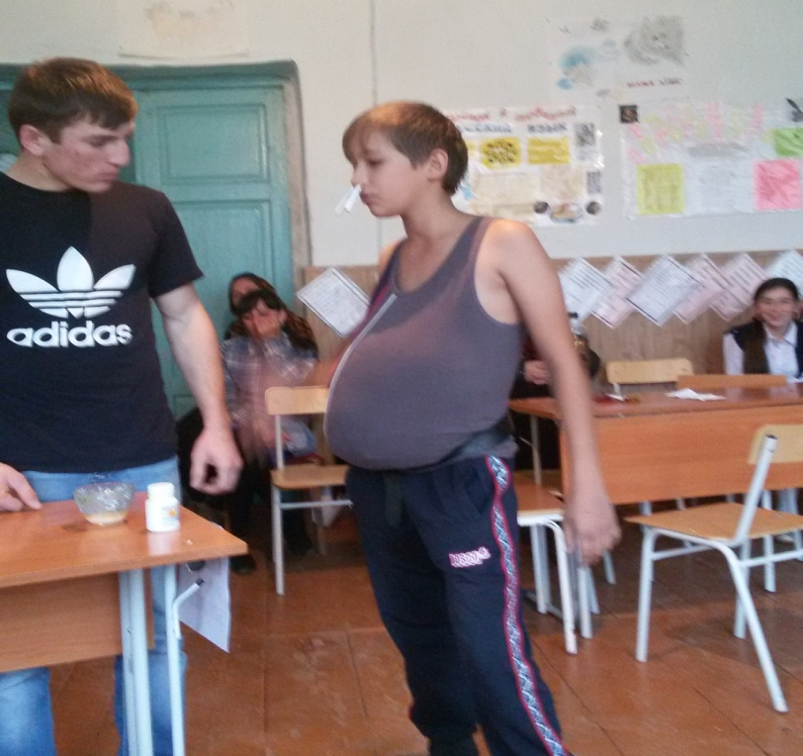

Большой вклад в развитие предпосылок экстремизма среди Российской молодежи оказала "массовая культура", когда через СМИ, в том числе Интернет распространяется информация, стимулирующая у молодежи жестокость, насилие и желание его применения на практике. Значительная часть молодежи, морально, духовно и умственно "искалеченная" массовой культурой, вырастает злой, бездуховной и жестокой готовой к насилию, что говорит об опасности такой молодежи.

Каждый работник образовательного учреждения должен быть готов к различным трудным ситуациям. Именно поэтому в нашей школе, начиная с первого года обучения, ведется профилактическая работа по данным проблемам: классные часы на эти темы, родительские собрания, беседы. Учителя 1-4 классов совместно провели беседы на темы "Терроризм - что мы знаем об этом?" , " Вредные привычки".

Заместитель директора по УВР **Мусаева Б.М** провела общешкольное родительское собрание обсудив вопросы: терроризм, молодежный экстремизм, наркомания.

В школе имеется уголок "Мы против террора".

Проводится выставка рисунков . В школе был проведен конкурс газет и внеклассное мероприятие :"Мы против наркотиков, мы за здоровый образ жизни" среди учащихся 7-11 классов

Учащиеся нашей школы также приняли участие в районном конкурсе. На уроках русского языка учителя нашей школы проводят диктанты, изложения, сочинения, подобрав тексты на темы " Вредные привычки", "наркотики -это зло" и подробно разъясняют понятие слов: терроризм, экстремизм, национализм.

Учащиеся нашей школы подготовили исследовательские работы " Физика и курение", "Химия и наркотики" и приняли участие на конкурсе молодых исследователей " Шаг в будущее".

Сегодня Интернет доступен любому гражданину России, особенной популярностью он пользуется среди подростков и молодежи, для которой и организуется подобного рода незаконная пропаганда и реклама наркотиков. Представители "наркобизнеса" создают различные мифы о безвредности немедицинского потребления наркотиков, осуществляют попытки формирования общественного мнения, что наркотики снимают стресс, что формирует у подростков и молодежи ложное понимание, что потребление наркотиков способствует приобщению молодежи к успешным слоям общества.

Отрадно отметить , что в нашей школе ни разу не выявлен факт применения наркотиков и при проведении анкетирования "Мои вредные привычки" не был выявлен ни один ученик, который бы употребил спиртное и пробовал сигареты. Это , конечно и заслуга родителей и педагогов нашей школы.

Учащиеся старших классов нашей школы участвуют во всех мероприятиях, направленных на профилактику наркомании и формирование негативного отношения среди молодежи к незаконному обороту и потреблению наркотиков.

***Абидова П.***

***Зам. директора по УВР МКОУ "Аймаумахинская СОШ"***



В Махачкале, министерство по национальной политике Республики Дагестан провело семинар - совещание главных редакторов муниципальных газет. Открывая мероприятие, министр **Татьяна Владимировна Гамалей** отметила, что Дагестан имеет многовековую историю, опыт мирного сосуществования на относительно небольшой территории представителей более 30 коренных народов. Многообразие традиций, культур и обычаев может и должен стать новым брендом республики - отметила министр.

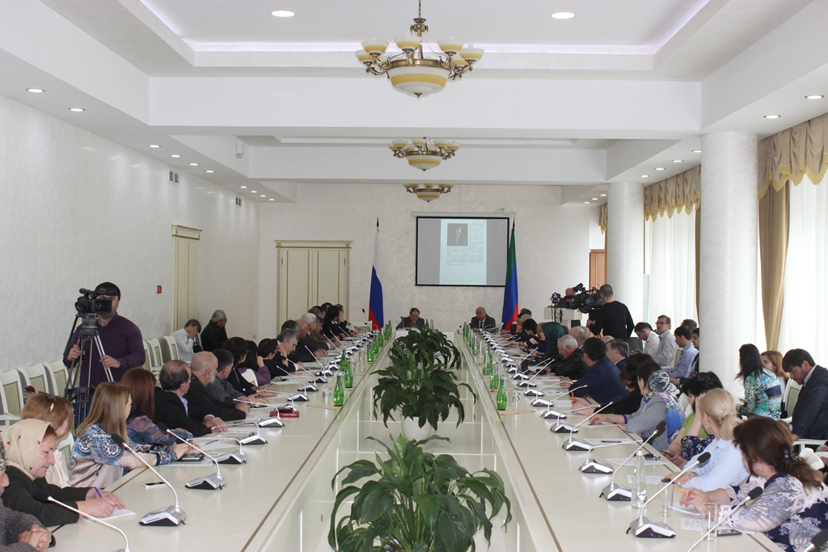

Презентуя проект "Дагестан в судьбе России", она подчеркнула главную задача проекта - это улучшение имиджа Дагестана в глазах представителей других регионов. Безусловно, большинство дагестанцев, живущих за пределами родной республики, очень достойно представляют дагестанский народ, своим трудом внося вклад в развитие регионов России. Если мы будем говорить об этом, то сможем переломить сложившуюся на протяжении десятилетий стереотипы и вернуть Дагестану статус достойного региона в составе Российской Федерации.

В рамках проекта, в нашей газете мы планируем писать о выдающихся выходцах нашего района, которые своим трудом и умом прославились на всю Россию и весь мир. Работая далеко за пределами своей малой родины. Мы предполагаем писать о знаменитых сергокалинцах дореволюционной России, живших и работавших в губерниях царской России, об партийных, советских, общественных деятелях, также работавших в разных районах Дагестана, писать об отважных защитниках Отечества, передовиках производства, об ветеранах спорта, деятелях культуры и искусства, кавалерах орденов и медалей, лауреатах государственных премий страны и республики.

Обращаемся к нашим читателями, селькорам с просьбой направлять в редакцию материалы на проект "Дагестанцы в судьбе России".

**Наш корр.**

***Толерантность дал сбой***

**Неспортивная борьба**.

И вот, для проведения традиционного турнира, который должен был состояться в столичном городе Элиста Калмыцкой Республики, собрались команды со всех регионов России по греко-римской борьбе.

Накануне турнира представители Дагестана решили прогуляться по традиционным местам. 22 летний дагестанский борец Саид Османов грубо вел себя идя по городу, задевая прохожих. Зайдя в буддийский храм позволил себе, ударом ноги повредить нос статуи Будды. На этом всё закончилось бы, но напарник его все эти похождения выставил в социальные сети и транслировал. Возмущенные буддисты собрались, окружили гостиницу, силой вывели хулигана требуя извинения на коленях. Дальше больше возмущенная толпа в отместку били членов Дагестанской спортивной команды, портили их автомашины. Срочно собрался отряд полиции для наведения порядка.

**Извинялись все**

Перед оскорбленными их нравов буддистами на коленях извинился хулиган - спортсмен Саид Османов, его напарник. Извинялись все члены спортивной команды Дагестана.

Срочно прилетевший председатель Правительства Дагестана А.Гамидов сделал заявление: "Уважаемые жители Калмыкии и Дагестана, весть о безнравственном поступке восприняли с очень глубоким возмущением. Я от себя лично, от всех дагестанцев приношу глубокие извинения нашему братскому калмыцкому народу.

По словам главы Кабмина РД Гамидова, тренер команды борцов отстранен от работы. Сам осквернитель Саид Османов задержан и возбуждено уголовное дело.

И так, крупный межнациональный конфликт между буддистами и мусульманами удалось избежать.

**Есть инакомыслящие**

Сейчас власти Дагестана и Калмыки делают всё для того чтобы не дать возможность использовать данный инцидент радикалам с обеих сторон.

Общественные организации Советов старейшин, ветеранов войны труда, общественной палаты, комитета молодёжи крайне озабочены наличием среди нас радикально настроенных людей, стремящиеся расшатать Российскую государственность. Мы, возможными мерами этого не допустим. Это путь в никуда.

Уважаемые жители района, давайте будем терпимы друг к другу, уважать, любить и быт и уклад жизни, традиции, вероисповедования других народностей, тем более народностей России. Тогда и они тем же ответят нам.

***З.Омаров***

***Председатель Совета старейшин.***



История пожарной охраны России ведёт свой отсчёт с 30 апреля 1649 г. Именно в этот день был принят "Наказ о градском благочинии", устанавливающий порядок при тушении возгораний в Москве.

Испокон веков одним из самых тяжких бедствий на Руси были пожары. Летописи полны описаний того, как огненная стихия уничтожала города, деревни, леса.

Попытки решить проблему пожаров на законодательном уровне предпринимались не раз. Самые значительные шаги были сделаны во время царствования **Алексея Михайловича Романова**. Как раз тогда и вышел "Наказ о градском благочинии". Его историческая ценность состояла в том, что впервые были предусмотрены основные признаки и атрибуты профессиональной пожарной охраны: постоянный платный состав, наличие водоливных труб, круглосуточные дежурные объезды города и наказания жителей, виновных в поджоге.

При императоре Николае I началась планомерная организация пожарных команд и повсеместное строительство депо для их размещения. Одной из достопримечательностей русских городов стала пожарная каланча. Она была самой высокой точкой, откуда просматривались не только городские окраины, но и близлежащие сёла.

В течение XIX в. открывались заводы противопожарного оборудования в Санкт-Петербурге и Москве. На них выпускались насосы, складные лестницы, а в 1904 г. на фабрике фирмы "Фрезе и К°" был изготовлен первый пожарный автомобиль. Научно-техническая мысль в России всегда отличалась смелостью поиска и оригинальностью решений. Так, именно в России был впервые разработан и испытан ручной пенный огнетушитель.

Сейчас в распоряжении Государственной противопожарной службы самая современная техника. Это автомобили всевозможных назначений, вездеходы, робототехнические комплексы. Скажем, робот "Пеликан" выдерживает экстремально высокие температуры и способен тушить возгорания в туннелях, на железнодорожных станциях, на промышленных предприятиях. В арсенале российских пожарных - беспилотные летательные аппараты. Они могут заниматься разведкой и доставлять огнетушащие вещества и спасательные устройства в высотные здания.

***Магомедов Р.***

***Зам.начальника ПСЧ-3 ФГКУ "ПСО ФПС по Республике Дагестан" ст. лейтенант внутренней службы.***

**Дети и родители**

Обязанность воспитывать своих детей, защищать их права и интересы, заботиться об их нравственном, физическом, психологическом развитии закреплены за родителями согласно статьи 38 Конституции Российской Федерации.

Родители обязаны, расти своего ребёнка в атмосфере любви и добра в семьях среди близких и любящих людей. Они должны всесторонне содействовать и способствовать, чтобы дети росли уважительными, порядочными, добрыми, человеколюбящими, законопослушными детьми. Эти черты характера и поведения в обществе у детей появляются, если родители показывают пример своим детям.

Права детей эти те права и свободы, которыми должны обладать вне зависимости от каких либо различий, расы, пола, религии, языка место рождения, национальности, социального или имущественного происхождения.

Задача родителей и взрослых, проживающих в семье - помочь ребёнку подготовиться к самостоятельной жизни, стать полноправным членом общества, создать ребёнку условия для нормального физического и интеллектуального развития.

Согласно конвенции о правах ребёнка основным принципом защиты прав детей является признание приоритета интересов детей.

В соответствии с приоритетами интересов детей законодательно закреплено за детьми право: на жизнь и здоровое развитие; на защиту от всех форм физического или психологического насилия, оскорбления, небрежного или грубого обращения как со стороны родителей, так и другого лица; свободу выражать своё мнение в устной или письменной форме; право на образование; право пользоваться социальными благами; право на отдых и участие в культурной и творческой жизни.

**Уважаемые родители!**

Если у Вас, во взаимопонимании с детьми возникают проблемы, если дети недопонимают Вас, или детей недопонимаете вы и в результате вы находитесь в тупиковом положении и не знаете как разрешить данный вопрос, вы можете обратиться в специальную службу по телефону доверия помощь по которому оказывается анонимно и бесплатно **(8 800 2000 122**).

**Ахмедов М.А.**

**КЦСОН**



Каждый житель сергокалинского района самостоятельно может узнать о своих долгах с помощью информационного ресурса "Банк данных исполнительных производств", размещенного на официальном сайте УФССП России по Республике Дагестан **www.r05.fssprus.ru**.

Данный сервис позволяет гражданам или юридическим лицам получать информацию о наличии или отсутствии в отношении них возбужденных исполнительных производств, распечатать квитанцию об оплате или оплатить задолженность без комиссии с помощью платежной электронной системы QIWI. Для этого потребуется зайти на официальный Интернет-сайт Управления и открыть "Банк данных исполнительных производств". В этом разделе указывается фамилия, имя и отчество для физического лица, а для юридического лица указывается название и место регистрации в ИФНС (например, Республика Дагестан). Дата рождение для физического лица не является обязательной для заполнения, но в случае совпадения данных позволяет проводить более точную идентификацию. Данный ресурс также популярен в разработанных Федеральной службой судебных приставов приложениях для социальных сетей и мобильных устройств.

Управление Федеральной службы судебных приставов по Республике Дагестан рекомендует гражданам и представителям юридических лиц, обнаруживших себя в банке данных исполнительных производств, обратиться непосредственно в отдел судебных приставов по месту регистрации.

Кроме того, разработано приложение к банку данных исполнительных производств для следующих мобильных устройств: Android, iPhone и Windows Phone.

Приложение легко найти и установить на соответствующих системах из "магазина" приложений Google Рlау, из App Store на iPhone, набрав в поиске: "фссп".

***Абдуллаев М.Б***

***Начальник Сергокалинского районного отдела УФССП России по РД.***



**УВАЖАЕМЫЕ ПОТРЕБИТЕЛИ СЕТЕВОГО ГАЗА**

**СЕРГОКАЛИНСКОГО РАЙОНА!**

По субботам с 10.00 ч. до 14.00ч.



в здании абонентского пункта Сергокалинского района

проводятся приемы граждан - потребителей газа

ООО "Газпром межрегионгаз Пятигорск"

по вопросам оплаты за газ и газоснабжения.

У каждого жителя Сергокалинского района есть возможность задать свои вопросы специалистам и решить накопившиеся проблемы. Добро пожаловать!

**Адрес: с. Сергокала, ул. Матросова, 17,**

**тел. 2-33-36, 8-906-448-93-33, 8-928-587-87-85**

Ежемесячно, не позднее 25 числа передавайте показания индивидуального прибора учета (газового счетчика) в территориальный участок Сергокалинского района

по телефонам:

2-33-36

8-906-448-93-33

8-928-587-87-85

В соответствии с требованиями Постановления Правительства РФ от 05.06.2011 № 354, потребитель, при наличии индивидуального прибора учета потребления коммунальных услуг, ОБЯЗАН ЕЖЕМЕСЯЧНО снимать его показания и передавать полученные показания не позднее 25-го числа текущего месяца поставщику услуг

**20-ибил даршдуслихъла кахси бехlемцl**

Нуша-ургаб бахъал хlебургар 20-ибил даршдуслихъла кахси балагьличила – Чернобыльла атомная станцияла баргбердличила хlебакьибси. Ил баргбердли дахъал пергер жагати мер-муса заядариб, шими къирдариб, лугlилашал бахъал адамти алхахъун, сунес гlелар дахъал вайти асурти калахъун. Чернобыльла баргберд мар саби, ил кахси изала саби.

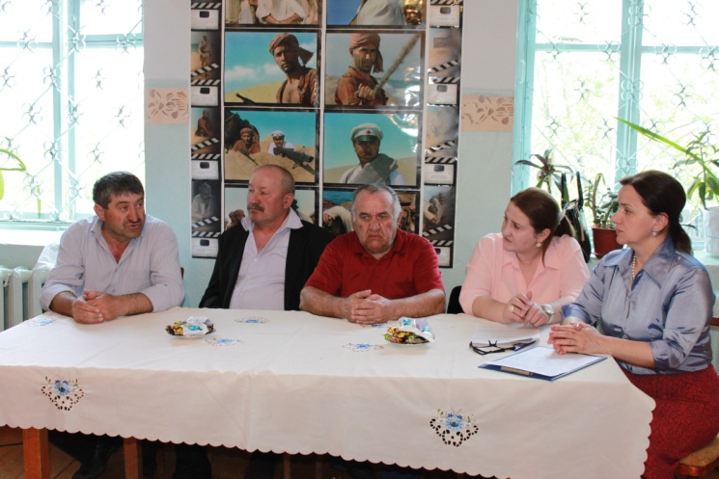

Гьачамлис ил анцlбукьла бикьрумира лебал нушачиб. Чернобыльлизиб бехlемцl кабикибхlели, ила даршани азирти адамти кумеклис музабухъунтири. Илданира бурули саби илаб бетаурси баргбердла асуртачила. Ила бякьунти гlяхlгъубзнази бейгlес вирар, илдикlун чула арадешлис бируси заралличила пикрихlебухъи илаб бузули кали саби. Нушала районнизибад Чернобыльла асурти агардарес 27 жагьил дурхlя бякьунтири (илдазибад 4 алхи агара). Замана шалгlеббухъалра, илаб биубси мусибатличила гьанбуршули лебал. 30 дус шалгlердухъи сари ил бехlемцl биубла.

Чернобыльла бутlакьянчибачилси гьунибаъни бетаур ишди бурхlназиб районна библиотекализиб. Илдани ахlи, гlур чили дурес вирара илабси агиличила хабурти сари лертиван. Чернобыльцыбачилси гьунибаъниличила балахъули заллизи иличила бурути белкlани дарилри, жузала, суратунала выставка балкьаахъурлири.

Гьунибаъни ибхьули илар гъайрухъун ЦБС-ла директор З.Гlямарова.

- Чернобыльла балагь – ил кахси гьатlи дунъяличиб хlебиэси балагь саби. Асухlебирар илгъуна балагь гlур тикрарбиахъес. Ил балагьликlун арагlер шими дацlдухъахъунти сари, - буриб илини сунела гъайлизиб.

Гlур илав гъайухъун районна Бекlла заместитель Б.Гl.Мажидов.

- Ил бегlлара пашманси замана сабри. Цацабехlли чула жан ахlерахlедарили миллионтала гlямру дерцахъиб. Илдигъунтала хlурматбирес гlягlниси саби, илданикlун итди кахти бурхlназир гъабзадеш дакlударибтири. Ил балагьли бахъал алхахъун, итмаданал итцадра жагати мер-муса бекlлил агартиван кlундацlахъиб. Иларти асурти агардарес нушала районнизибадра гlяхlцад жагьилти бякьунтири, сецад чула арадеш нукьсанбикахъиб биалра. Ишбархlилизиб илдачила пачалихълира хъумуртули ахlен, илди гlеббурцули саби, - буриб илинира.

Илкьяйдали илаб гъайбухъун: С.Чlянкlаева – районнизибси искусствобала школала директор, З.Ибрагьимова, Р.Лукьманова – библиотекала хlянчизарти.

Гьунибаъниличиб илкьяйдали гъайбухъун Чернобыльла бутlакьянчиби М-Хl.Гlисаев, Гl-Хl.Гlялиев, Ш.Кьадирисов. Илдани саби ила секьяйда арбукибал, чинаб ва секьяйда бузибал, бехlемцlла гlергъи иларти къугъати мер-муса сегъуна даражаличи дикилрил тамашадизести хабурти дуриб. Кьадирисовли биалли итди дусмазир илар касибти суратуни, дедибти баркалла кагъурти булан хилри.

- Нуша, - бикlи илди АЭС-лизирад 40 километрла тяйдили, гьариллизир 30 адам хlясибли палаткабазир хlердирули калунра. Нушаб итди мер-муса дебкlибтиван кадизур, илаб мицlирси жан аги. Итабтани бурули, баргбердличи уркlбухъи музабухъунти лебилра тlунтlриван улхули буили саби, - хабурти дуриб илдани.

Гьунибаъниличи бакlили лебри Гl.Батирайла уличилси лицейла бучlанти чула учительница Л.Жягlпаровначил барх. Илдани Чернобыльла бехlемцlличила бурути назмурти делчlун ва суратунира дарилри. Гьунибаъниличиб хlяз-викторинара дураберкlиб.

**З.Бяхlямадова**

**Суратуназиб:**

**Суратуни Д-Хl. Даудовли касибти сари**

**Гьалмагъдикили мяхlкамбарая, тlабигlят**

Гlергъити дусмазиб нуша алавси тlабигlятличи халаси пикри бяхlчииули саби. Илгъуна пикри бяхlчихlеэскlун тlабигlят бахъ дебали палакатбирули саби. Галгуби камли удалтули, удатурти къирдирули, чина-дигара нясдешуни бекlнадли лайдикlули низам-зегъа дулъули сари. Цали барибси умудеш хlяжатагарли вецlли жяргабирули саби. Хlердизирая, нуша-алав сецад нясдешуни лерал. Нясдирули сари хlуркlби алавти мерани, вацlурби, гьундурала дубани, шила духlнарти мерани. Барес асухlебируси, къадагъаласи секlал барили баткабирхьути бахъал адамти леб нушачиб.

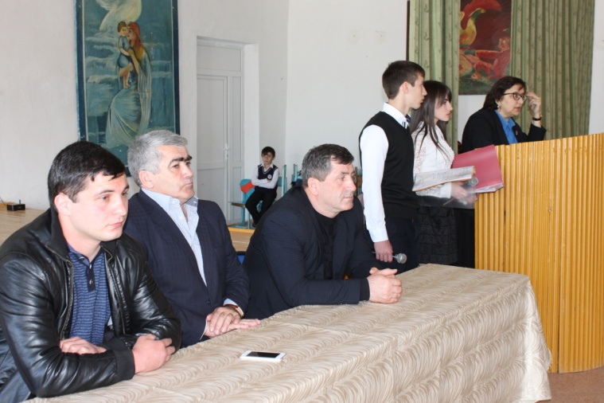

Илди лерилра секlал пикридарили камси гьалабван Сергокъалала С.Гlябдуллаевла уличилси лицейлизиб экологиялашалси «Тlабигlят мяхlкамбарая» бикlуси уличилси форум (халаси совещание) дураберкlиб. Иличи бакlибтани зал гарчли бицlилри. Залра тlабигlятличила бурути белкlанани, дарибти жагати суратунани, хlянчурбала выставкали баршилри.

Форумличи бакlилри районна багьудила Управлениела начальник Х.Н.Гlисаева, районти ургабси Избербаш шагьарлизибси экологияла шайчибси комитетла нушала районнизивси инспектор А.И.Мяхlяммадов, районна Администрациялизибси жагьилти-ургаб дурабуркlуси хlянчила шайчибси отделла бекl специалист И.Б.Мажидов, районна школабала гьуни чебиахъути хlянчизарти, гlяхlцад бучlанти.

Цалабикибтала гьалар докладличил гъайрухъун Х.Н.Гlисаева. Илини тlабигlят дурхъаси давла биъниличила, ил заябирес асухlебирниличила дахъал жагати гъай дуриб.

- Экология – ил алавси тlабигlятла умудешцун ахlен, ил рухlласи умудешра саби. Ил багьанданра гьарилли ил мяхlкамбирес чебиркур. Гьархlели билхъаби дурадуркlули, илдазир нуша лебтанилра бутlакьяндеш дирули гьар чинабалра умудеш гlеббурцес чебиркур. Умудеш ибгибси мерличиб ахlи, жяргахlебируси мерличиб бирар, - буриб илини сунела докладлизиб.

Доклад пикрибирули илаб гъайбухъун: Б.Мусаева – Гlяймаумахьила урга даражала школала директорла заместитель, С.Насирова – Бурдекила урга даражала школала ручlан, И.Б.Мажидов – районна Администрациялизибси жагьилти-ургаб дурабуркlуси хlянчила шайчибси отделла бекl специалист, А.И.Мяхlяммадов – районнизивси эколог.

Форумличир районна дурхlнала пагьмуртала Юртла, школабала бучlантани тlабигlятличила назмурти, далуйти делчlун, делхъани дариб, викторина дураберкlиб.

Форумличиб ахъбуцибси масъала ишбархlилизиб дебали мягlничебси саби, нуша алавси тlабигlят биалли жагадеш бихуси ва тамашаласи саби. Селичил цугдуцес вирара нушала давлачерти къугъати вацlурби, унхъри, хlуркlби. Гьатlи, сен нясдешунази гlеладуршутив илди? Асухlебираргу тlабигlятлис зарал бирес? Ил нуша дегlси нушала давла саби. Гlяхlсири, кьалли, гьаланачи нуша халатани тlабигlят мяхlкамбирули, гlур чеалкlуси наслулизи гlибрат кайсахъахlелри. Жагасира, гlяхlсира, духусира, лайикьсира ибси нуша халатазибад саби биштlатани гlебисуси. Умудеш – чархла арадеш бикlар. Нушала арадеш, нушала някъбазиб саби.

**З.Бяхlямадова**

**Суратлизиб:**

**Сурат Д-Хl. Даудовли касибси саби**

**Семинар бетерхур**

Апрельла бехlбихьудличиб библиотекала читальный заллизиб районна культурала ва бамсриахъуси Центрла хlянчизартала семинар бетерхур. Семинарличи цалабикиб районна шимала культурала Юртанала хlянчизарти. Бакlибтачи саламтачил дугьаризур культурала ва бамсриахъуси Центрла директор З.Магьдиева. Илини семинарличир хlердирути суалти гьаладихьиб:

l. Халкьлис бамсриихъахъес дурадуркlути хlянчила тяхlяр-кьяйда.

2. Культурала Юртаназибси лебдеш хlисаблизи касни.

3. «Гlяхlялдешла» проект даимбарни.

4. Цаибил кварталла хlянчила итогуни кайъни.

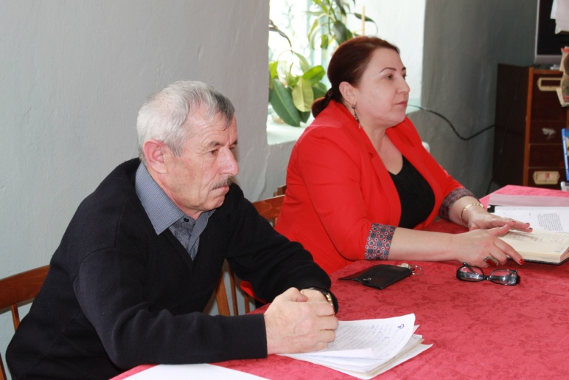

Центрла методист И.Гlялибековли буриб, Дагъистан Республикала Бекlли хъарбарили биъни шимазирти культурала Юртаназир къулайти шуртlри акlахъес. Ил багьандан культурала Юртла хlянчизартас хlяжатси саби шилизир концертуни, вечерти шантачил дарх дурадуркlес, школаличил, шила библиотекаличил, дурхlнала анхъличил бархбас бузахъес ва унра шимала культурала Юртанала хlянчизартачил цахlнарти далдуцунира дурадуркlес.

Гьарил шилизиб леб далайла, делхъла устни, музыкала гlягlниахълуми-чугур, динда, жикьи жагали дирхъес балути адамти. Илдалара кумекличил бирар шилизиб концерт чебаахъес,- буриб З.Магьдиевани.

Цаибил кварталлизир чуни дурадеркlибти далдуцуначила бурули гъайбухъун. Мурегала культурала Юртла директор М.Мяхlяммадов. Илини буриб шилизибси культурала Юртлизир музыкала гlягlниахълуми агниличила ва илди агарли концертуни дурадуркlес къиянни биъниличила. Илкьяйдали илар гъайрухъун Гlяймаумахьила культурала Юртла директор З.Изиевара. «Шилизибти лебилрара-сера жагьилти телефонтази ва компьютертази ахъили селра цархlил секlайчи илдала диги агара ва илдачил бархбас бузахъес къиянни саби»,- буриб илини.

Ишдуслизирра «Гlяхlялдеш» бикlуси проектла черкадти хlянчи даимдиубли сари, сарира 20l5-ибил дуслизир дехlдихьибти. Гьарил шилизиб шилизи хьурайубси гlяхlяйзи дуги беркlахъес хъали балкьаахъес чебиркур. Ишбархlилис илдигъунти гlяхlялдешла хъулри лер Мургукла, Бурдекила ва Махlаргила шимазир. Илди гьалабла заманала тяхlярли далкьаахъурли сари,- буриб З.Магьдиевани. Семинарла ахирличиб илини культурала Юртанала хlянчизартани цаибил кварталлизир дарибти хlянчурбала анализ бариб ва апрельла 26-личиб Миглакьасимахьила шилизиб далуйтала ва делхъанала фестиваль дураберкlес пикрибарниличила буриб. «Апрельла 28-личиб биалли, лебил Дунъяла Халкьани-ургабси делхъла бархlиличи хасбарибси, Хlурхъила шилизиб районна шими ургабси фестиваль дурабуркlуси саби. Фестивальличир бутlакьяндеш дарес ва хlербикlес дигути лебилра жибирулра»,- буриб совещание таманбирули З. Магьдиевани ва бакlибтас баркалла багьахъур.

**Б. Зугьумова**

**А.К.Каймаразов**

Апрельла 25-личив 66 дусла гlямруличив даргала поэт, РФ-ла писательтала ва журналистунала Союзла член, пагьмучевси журналист, районна «Эркиндешличи» газетала бекl редакторла заместитель, гlяхlси адам, хъалибаргла духуси бекl Каймаразов Айдимир Каймаразович камси заманалис декlли зягlипикили гlергъи гlямрулизивад арякьун. Сай акlубси Убяхl Мулебкlила шила школа белчlи гlергъи илини бузерила гьуни мерличибси «Чедибдеш» колхозлизиб бехlбихьиб. Амма Айдимирли сунела дахъалгъунти бурхlни сунес бахъ ахlерси районна «Эркиндешличи» газетала коллективличил дарх деркlиб. Илав ил 42 дус узули калун, гьаланачи корреспондентли, гlур отделла заведующийли, жавабла секретарьли, гlергъити дус биалли бекl редакторла заместительли.

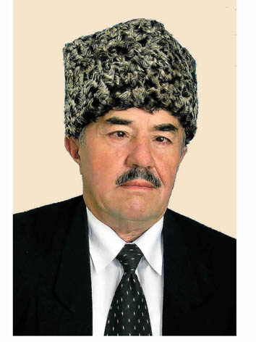

Илди дусмазиб илала мурхьси, кахlебурхуси пагьму гьаргбиуб. Илала назмурти, хабурти, масхурти ва марти бахъал газета бучlантала уркlбази мурхьли адацlиб. Айдимирла 6 жуз дурадухъун. Айдимир Каймаразовла бузери кьиматлабирули ил РФ-ла, ДР-ла, районна дахъал Дипломтачил шабагъатлаварибси сай. Ил «ДР-ла культурала урибси хlянчизар» ва «Районна хlурматла адам» ибти умачи лайикьикибсири. Илини сайгъунти пагьмучебти лукlанти ургар дурадеркlибти дахъал конкурсуначир бутlакьяндеш дариб ва гьаларти мерани сархиб. Илала назмурти хlясибли бахъал далайчибани далуйти дучlули сари. Ил гlяхlси, разиси, гьалмагъунала ургав валикибси адамла шаласи сипат нушани муртлисалра хъумхlертехlе. Ил гlямрулизивад арукьни нушаб селилра чебицlес хlейруси агри саби. Нушани илала хъалибарглизи, лебилра узи-уршилизи ва гъамтази халаси пашмандеш балахъулра.

**Гьалмагъунала кьукья**

Санигlятлис марси

Учитель... Гlядатла дев саби ил, амма жагали пикриухъалли, халаси мягlна бухlнабуцили саби илини.

Чи сая гьар бархlи дурхlнази мурхьти багьудлумира гlяхlси бяркъра касахъес къайгъили-зивси, чи сая, дигиличил бекlличибад някъра хlяршбарили, дурхlнази бархьси гьуни буцахъес малхlямли гьайикlуси? Гьайгьай, дурхlначи уркlи изуси гьарли-марси учитель сай. Хlера, ил-гъуна адамличила саби иш белкlра.

Гlялиханов Мяхlяммад Гlябдулабековичли l974 ибил дуслизиб Убяхl Мулебкlила урга да-ражала школа гlяхlти кьиматуначил таманбариб ва Дагьиста Пачалихъла Университетлизиб белчlуди,даимбариб.

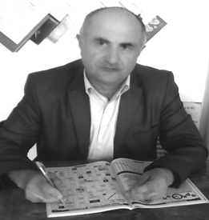

l979 ибил дуслизиб университетра таманбарили, сунела бузерила гьуни бехlбихьиб Бур-хlимахьила урга даражала школализир урус мезла ва литературала дурсри кадирхьули. Гьанна 37 дус узули сай ил гьанбушибси школализив. Ил дурхlнази секlал гlяхlил аргьахъес багьандан даим сагати тяхlуртагlив умцlар. Сунени бучlахъути дурхlнла, бегlтала ва барх бузутала ургаб халаси хlурматра сархили сай. 8 дус завучли, 25 дус директорли узули калун.Ишдус Мяхlяммадла гlямрулизир хlябал разити анцlбукь цаладикили сари: сай апрельла 30-чив 60 дус вирни, сунени 25 дус бекlдеш дирули калунси школа 50 дус бирнила юбилей саб-ни ва гlяхlти сархибдешуни багьандан Багьудила Управлениели «Россияла Федерацияла цахl-набси багьудила хlурматла хlянчизар» ибси уличи гьалаихьни.

Илди анцlбукьуначил бархбасахъи, Бурхlимахьила урга даражала школала коллективли Мяхlяммад Гlялиханов уркlи-уркlилавад мубаракирули сай. Илис арати гlямру, дурхlнала талихl, хlянчилизир гlурра дахъал сархибдешуни дулгули саби. Арали ватаби, Мяхlяммад.

Юлдашунас мардешра,

Бархьдешлис гьалмагъдешра,

Биштlатачи дигира

Калаб хlела мурталра.

Мургьила бехl тlулбазиб

Лукlули арцла кьалам,

Калаби хlу арали,

Мяштlкабикlесли гlялам.

Сангуртазиб сартанти

Хlела авал урши бат,

Ламусла асил сурат

Ратаб хlела Патlимат.

Умутличил гьалабяхl

Битlикlул гlямрула дукl,

Барх бихули калаба

Гlурра урегцlали дус.

Мубаракирулри хlу

Акlубси бархlиличил,

Шадли гlямру деркlаби

Хlела хъалибаргличил.

**Бурхlимахьила урга даражала школала коллектив**

**Кадерхур масхуртира, мартира**

Арякьун гlямрулизивад, коллективлизивад иш шаласи дунъя гlелаб батурли нушала Айдимир. Хумаркабариб илини сай дахъал дусмазив узули калунси районна газетала разиси къушум. Агь, вегlебш, иш дунъя бахъ дигукъи чумлира батурси. Гlергъити чумал дуслизиб нушачибад бахъ хъярхъси изай бургули арбякьун чула бунагь-хатlа уркадуц къянасирагьан Зияудин, гlяймакан Бяхlямад, гlяякан Мяхlяммад, мулебкlан Мяхlяммадгlяли. Илди нушани гьар бархlиван гьанбуршули дирехlе. Илдала нушаб халаси агри леб. Разити, чинаб-дигара балбикибти, чула хlянчи устадешличил бирути хlянчизарти бири илди. Гьанна биалли нуша нушала масхуртала кур Айдимирлира цундатурра. Хlябилра бацlбухъахъун илини редакция. Илгъуна бугаси пагьмула вегl адам районнизив агара или гьанбиркур. Хlябилра пагьмучевси адам вири нушала Айдимир. Илала гьарил дев масхаралиси бири. Хlянчила шайчивра вахъ цlакьси вири, газетала гьарли-марси къакъбахъ сайри ил. Илини ца суненицура газета дурайи, кьалли, или гьанбирки нушаб. Илис нушала Мяхlяммадгlяли «газетала бекlла мехlе» или викlуси вири. Цайна илис къарширикибси ца хьунул адамли илизи ибсири «хlу вебкlадли газета се биэсара, гъари, или». Хlера, илцадра цlакьси хlянчизар вири ил. Айдимир шалгlевухъун, газета калун. Нушала Айдимирла гьарил белкlунси дев мургьила хатlличил белкlунсигъуна бири. Агь, Айдимир, Айдимир каберхур хlела ура, кадерхур хlуни итцадра жагали лукlути белкlанира. Хlу итцадра зягlипликъи хlу газеталичила, гlуррара делкlестачила пикриикlули виради. Хlябилра халаси агри бакlес хlела редакциялис, хъалибарглис, кьалли бахъ халаси саби. Гlур иргъхlергъехlе нушани хlела разити масхурти, илди гьархlели гьандуршехlе.

Гьалжанализив кьадарвиаби, хlу, хlед гlянжила чlябар назбалишли агьаб. Усен паргъатли, гьатlи чевхlергъуси бизиси гьанкlли.

«Эркиндешличи» газетала редакцияла ва типографияла агьлу

Хьар Махlаргила урга даражала школала арагlеб коллективли районна «Эркиндешличи» газетала хlянчизар, гlяхlси адам, нушала поэт, пергер масхарачи Каймаразов Айдимир Каймаразович хапли гlямрулизивад арукьниличил бархбасахъи илала хъалибарглизи, лебилра узи-уршилизи, барх бузути хlянчизартази халаси пашмандеш балахъули саби. Гьалжанализив паргъатвараби, хlу Айдимир.

«Замана» газетала редакцияла агьлули «Эркиндешличи» газетала бекl редакторла заместитель, журналист, пагьмучевси адам Айдимир Каймаразов вахъ къалабали гlямрулизивад арукьниличил бархбасахъи илала хъалибарглизи, узи-уршилизи халаси децl балахъули саби.